**Содержание**

1 Организационная структура предприятия 5

2 Используемое аппаратное обеспечение 6

3 Используемое программное обеспечение 7

4 Организация локально-вычислительной сети на предприятии 8

5 Описание постановки задачи проекта 9

6 Описание аналогов подобных программ 11

7 Разработка макета веб-ресурса 14

# 1 Организационная структура предприятия

Деятельностью риэлтерского агентства является покупка, продажа и сдача в аренду объектов недвижимости; посредничество между продавцом и покупателем; юридическое сопровождение сделки между продавцом и покупателем; оценка и консультация по определению стоимости недвижимости; разработка и регистрация пакета документов для всех видов сделок с недвижимостью.

У агентства заключен контракт с аутсерсинговой компанией, которая осуществляет: обслуживание техники и оборудования, обеспечение функционирования работы в офисе и администрирование сервера.

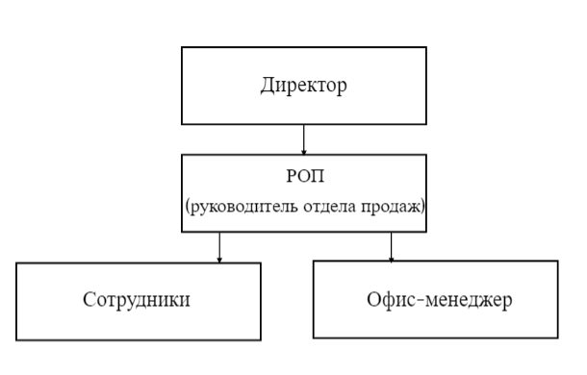

Рисунок 1 – «Организационная структура компании»

# 2 Используемое аппаратное обеспечение

В риэлтерском агентстве используется 10 персональных компьютеров, 2 принтера и 1 моноблок.

Архитектура одного из ПК выглядит следующим образом:

* Модель: DEXP Atlas H337;
* Модель процессора: Celeron N4120;
* Количество ядер процессора : 4;
* Общее количество слотов оперативной памяти: 1;
* Операционная система: Windows 10 Pro;
* Общий объем оперативной памяти: 4 ГБ;
* Модель интегрированной видеокарты: Intel UHD Graphics 600.

# 3 Используемое программное обеспечение

Агентство использует следующее ПО для своих ПК:

Операционная система: Windows 10 и Windows 10 Pro.

Антивирусная программа: 360 Total Security.

Прикладное ПО: Microsoft Office, в который входят:

* Microsoft Exel 2016;
* Microsoft OneNote 2016;
* Microsoft Outlook 2016;
* Microsoft PowerPoint 2016;
* Microsoft Word 2016.

Также на каждом ПК установлена программа Microsoft Business Solutions для автоматизации и систематизации обработки процессов, связанных с продажами, маркетингом, коммерцией и предоставления заявленных услуг клиентам.

# 4 Организация локально-вычислительной сети на предприятии

На предприятии используется локальная сеть, так как необходимо объединить небольшое количество компьютеров в одном здании для обмена документацией между сотрудниками.

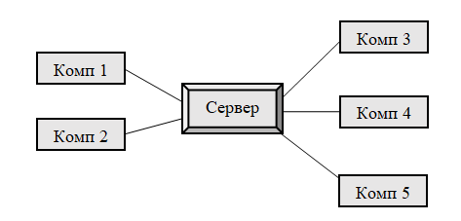

Рисунок 2 – «Схема локальной сети компании»

Используется топология “Звезда” так как она обеспечивает высокую производительность сети.

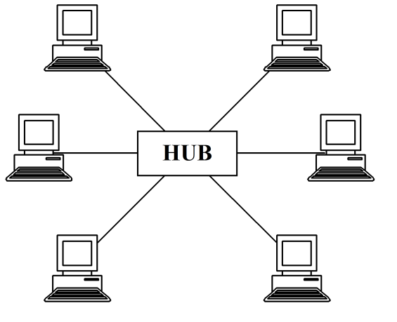

Рисунок 3 – «Схема топологии “Звезда”»

# 5 Описание постановки задачи проекта

Предметная область: продажа недвижимости (квартир).

Описание предметной области: некоторая компания предоставляет на своем сайте услуги по продаже квартир. Сайт предоставляет следующую информацию:

* о деятельности компании, гарантиях и местоположении компании;
* о продаваемых квартирах, такую как стоимость, общую площадь количестве комнат и т.д.;
* о возможных вариантах оформления ипотеки с организациями, сотрудничающих с компанией.

В случае возникновения у клиента вопросов он может связаться с компанией через оставленные контакты или оставить заявку на сайте.

Целевая аудитория: люди в возрасте от 25 до 45 лет (в основном молодые семейные пары). Сайт может использоваться в сфере приобретения, продаже и обмена объектов недвижимости на рынке недвижимости.

Структура макета сайта: главная страница (index.html) расположена отдельно от всех остальных элементов. Страницы сайта находятся в папке html, стили в папке style, а изображения в папке picture.

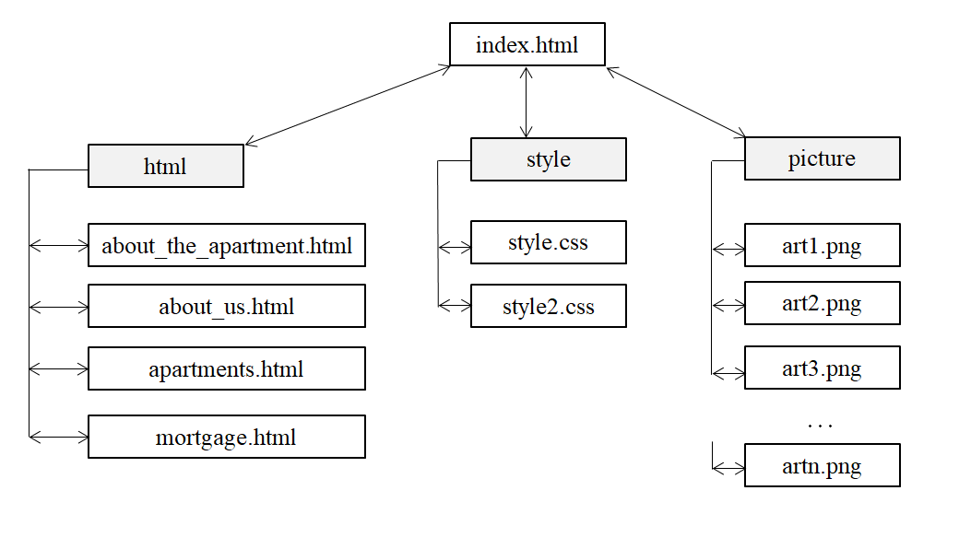

Рисунок 4 – «Схема структуры макета сайта»

В “шапке” сайта расположено: логотип компании, меню.

Меню состоит из 4 пунктов: главная, о нас, квартиры, ипотека.

Основной контент включает в себя поисковую строку, краткую информацию о деятельности компании и обратную связь.

“Подвал” состоит из 4 пунктов: контакты, социальные сети, нефритовый дворец, консультации. Каждый из этих пунктов включает в себя несколько подпунктов.

Стиль макета: ар-деко сочетает в себе современный стиль с тонким мастерством и использование богатых материалов. Он олицетворяет роскошь, великолепие и изящество.

# 6 Описание аналогов подобных программ

Пример №1 Жилой комплекс «Гарантия на Обрывной»

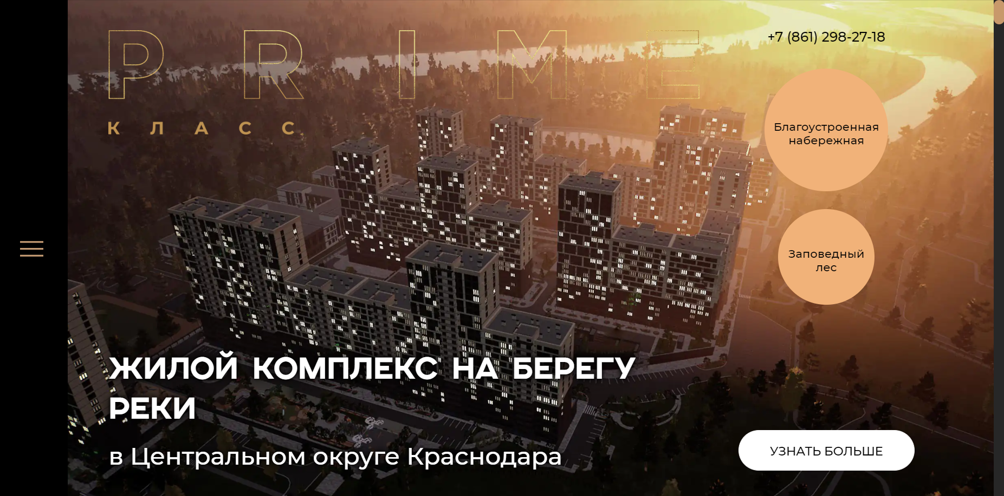

Рисунок 5 – «”Шапка” примера №1»

Сайт создает приятное первое впечатление и не создает желание перейти на другой сайт. Минусом можно посчитать сливающееся название с фоном. Меню понятное, не возникает вопросов о поиске нужной информации.

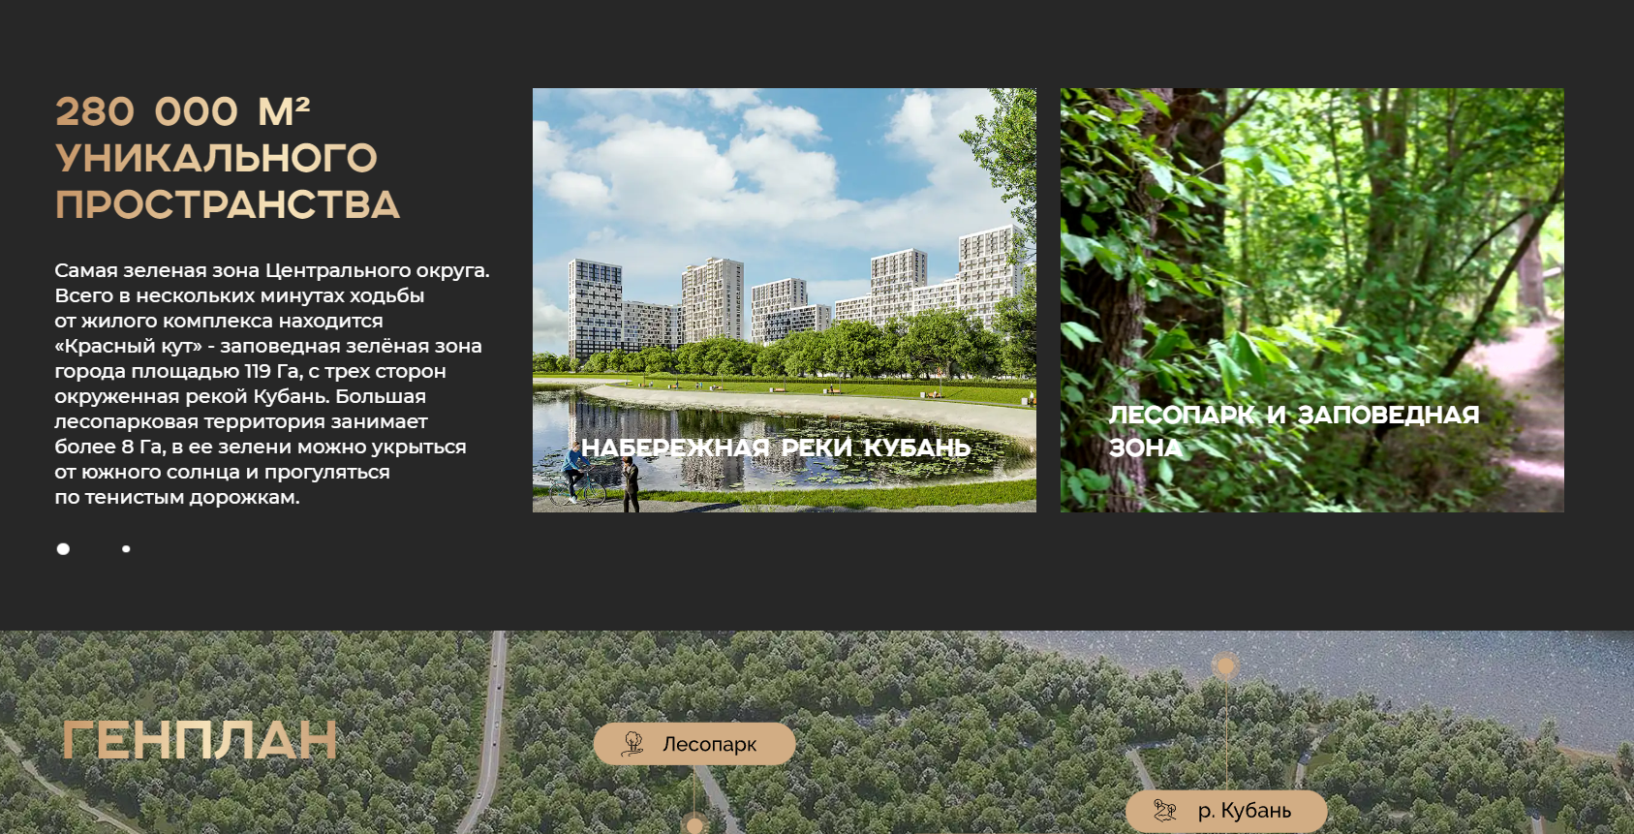

Рисунок 6 – «Контент примера №1»

Информация разбита на небольшие блоки, изображения использованы по назначению. Анимация создает ощущение легкости и воодушевленности.

Минус заключается в использовании резкой смены цвета в анимации, а также некоторые изображения слишком большие.



Рисунок 7 – «Большие изображения в примере №1»

Несмотря на незначительные минусы, сайт создает приятное впечатление и им хочется воспользоваться.

Пример №2 Циан

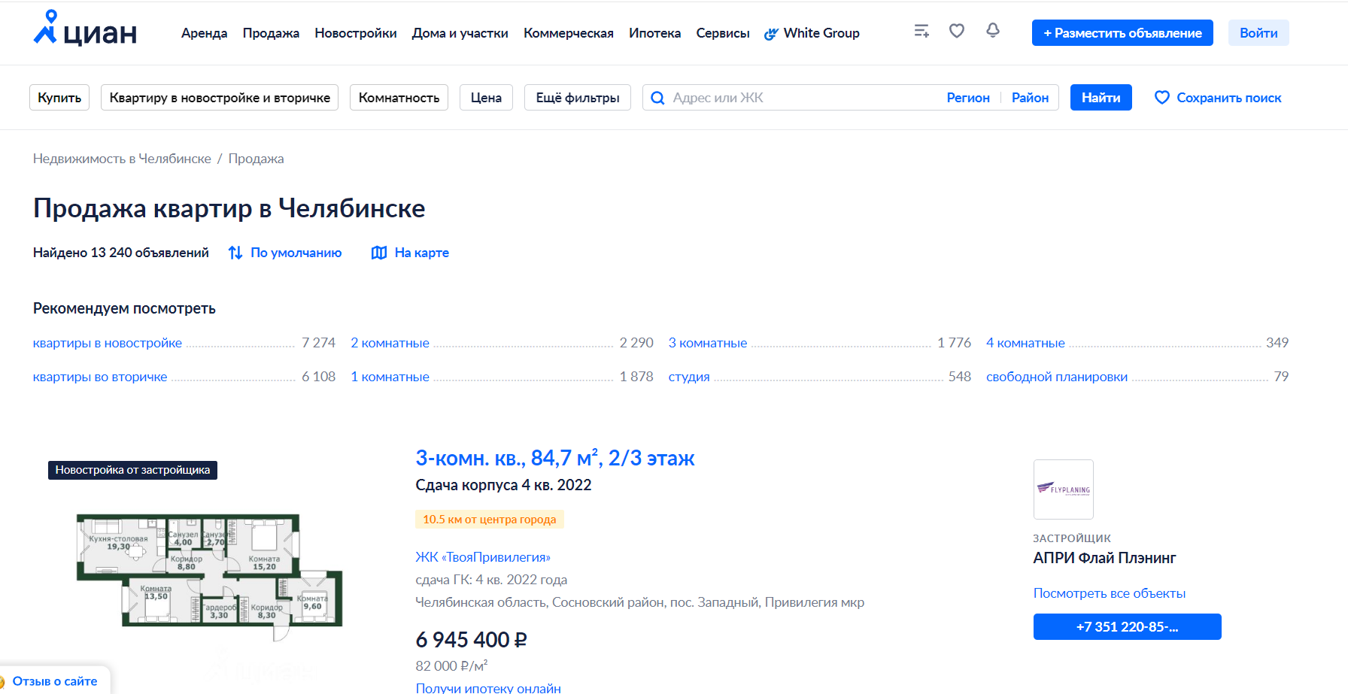

Рисунок 8 – «”Шапка” и основной контент примера №2»

Главная страница сразу показывает объявления о продаже квартир. Нет информации о деятельности компании, местоположения и репутации. Изображения разнятся друг с другом. Нет единого стиля.

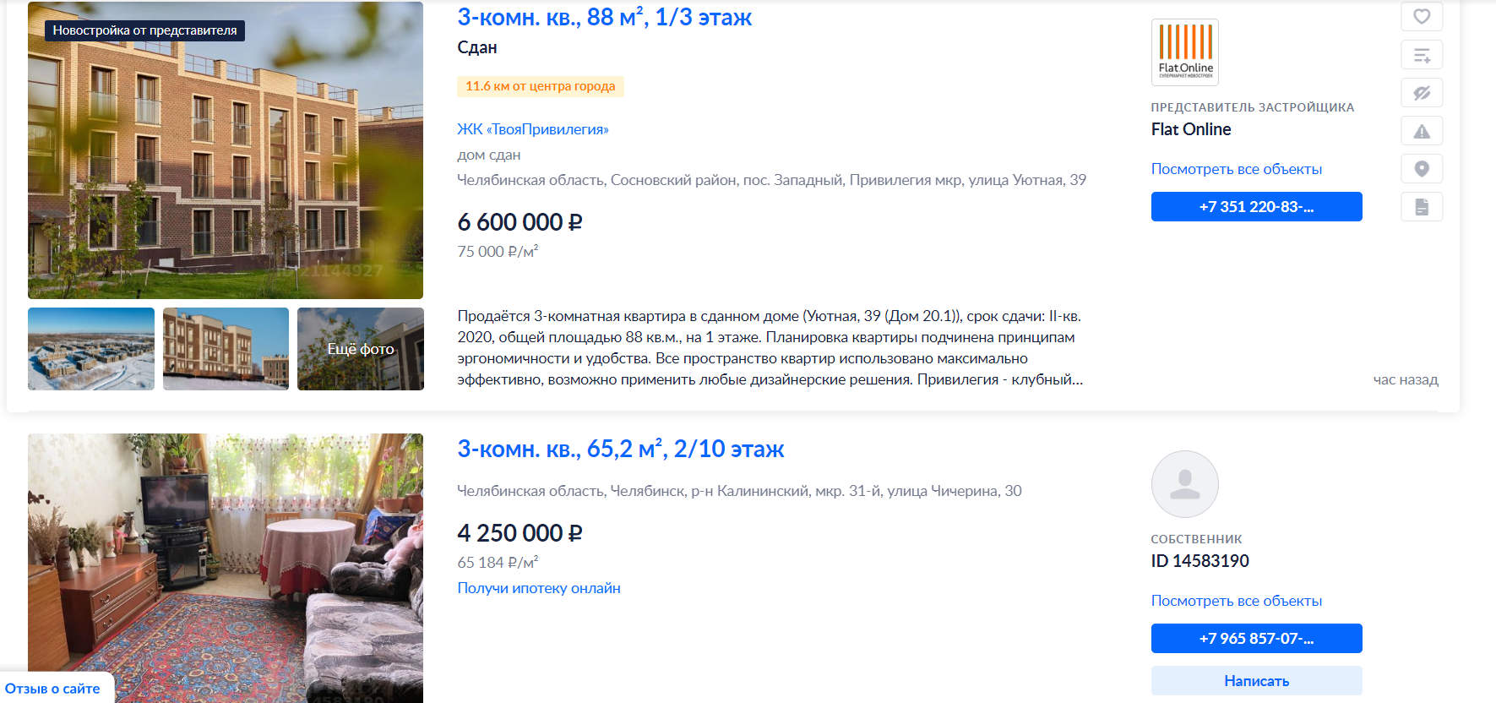

Рисунок 9 – «Отсутствие единого стиля в примере №2»

Реклама занимает больше места, чем основной контент. Это создает желание перейти на другой сайт.

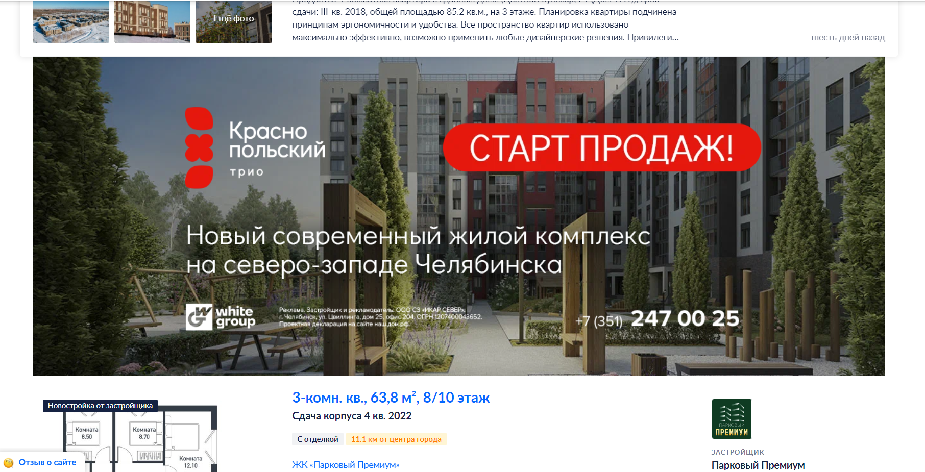

Рисунок 10 – «Отталкивающая реклама в примере №2»

Данный сайт закрывает потребность в поиске квартиры, но он может оттолкнуть потенциального клиента.

# 7 Разработка макета веб-ресурса

Макет сайта и его страницы были разработаны с помощью онлайн версии Visual Studio Code.

Visual Studio Code – это текстовый редактор кода для кроссплатформенной разработки веб- и облачных приложений. Включает в себя отладчик, инструменты для работы с Git и подсветку синтаксиса.

Логотип, иконка сайта и некоторые элементы были нарисованы в программе Inkscape.

Inkscape – это векторный графический редактор. Используется для создания как художественных, так и технических иллюстраций.

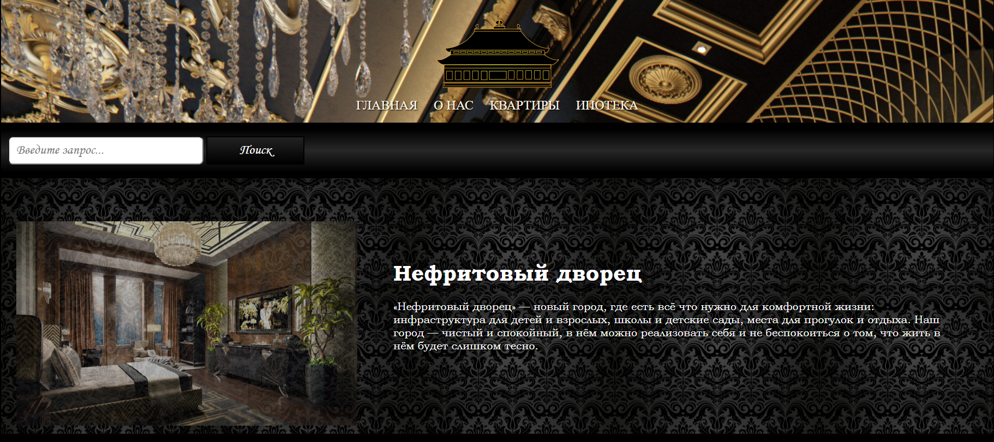

Рисунок 11 – «Главная страница макета. “Шапка”, меню и контент»

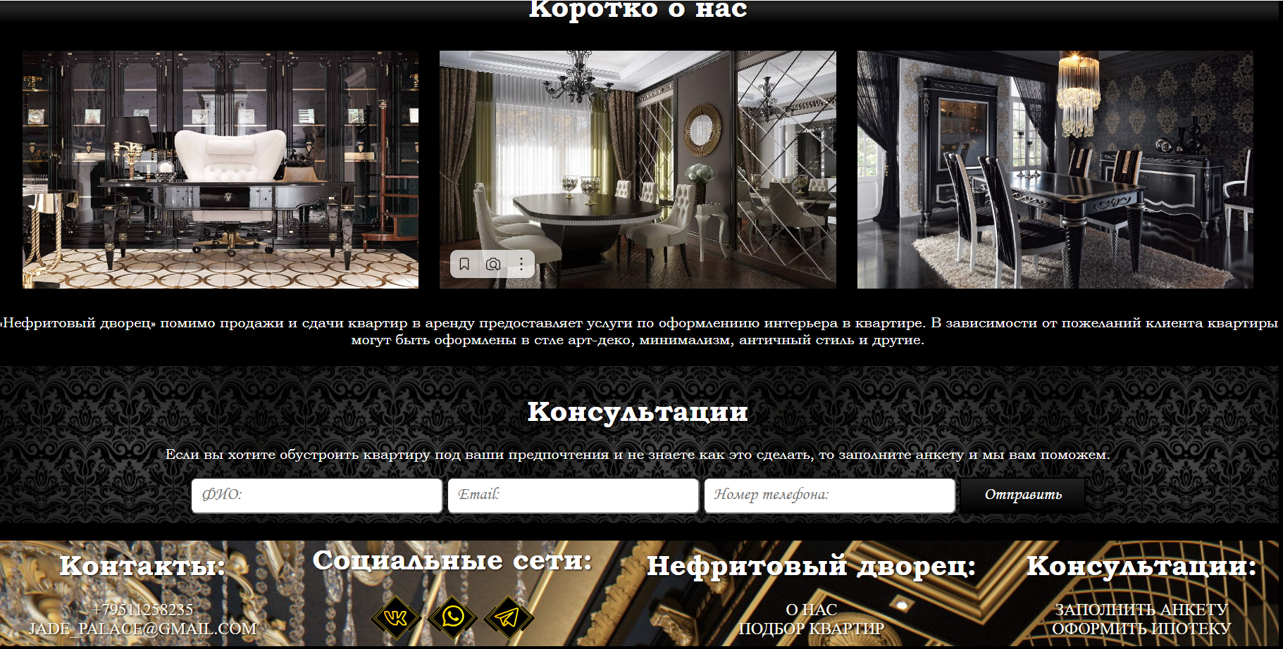

Рисунок 12 – «Главная страница макета. Контент и “подвал”»